dimanche dans l’Octave de l’ ASCENSION

Ecoutez, Seigneur, le cri que je pousse vers vous, alleluia ; mon cœur vous dit : je cherche votre face : oui, c’est votre face, ô Seigneur, que je rechercherai. Ne la détournez pas de moi, votre face, alleluia, alleluia. Ps. Le Seigneur m’illumine et me sauve : qui craindrais-je ? Ps. 26.

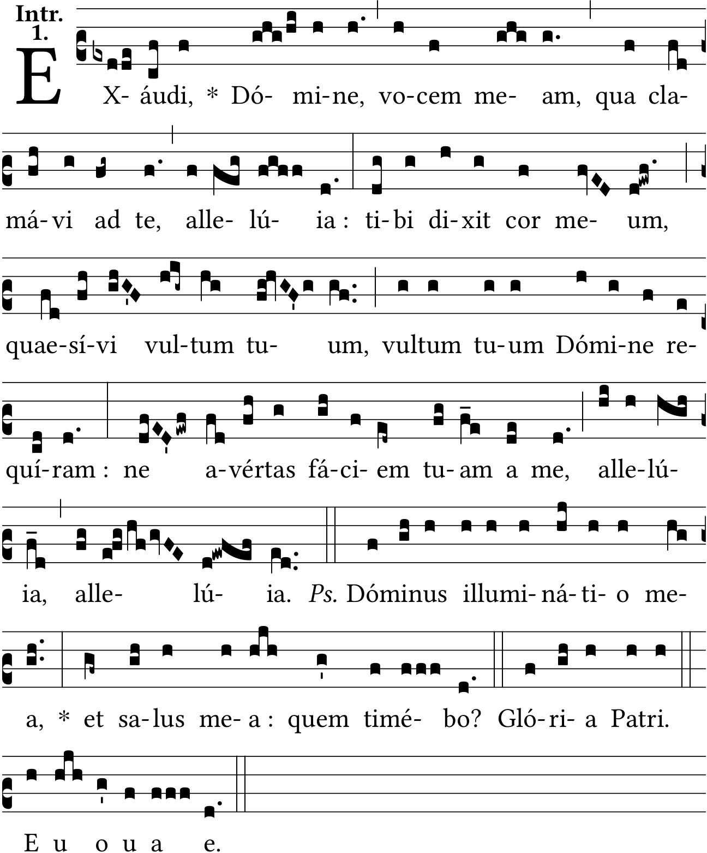

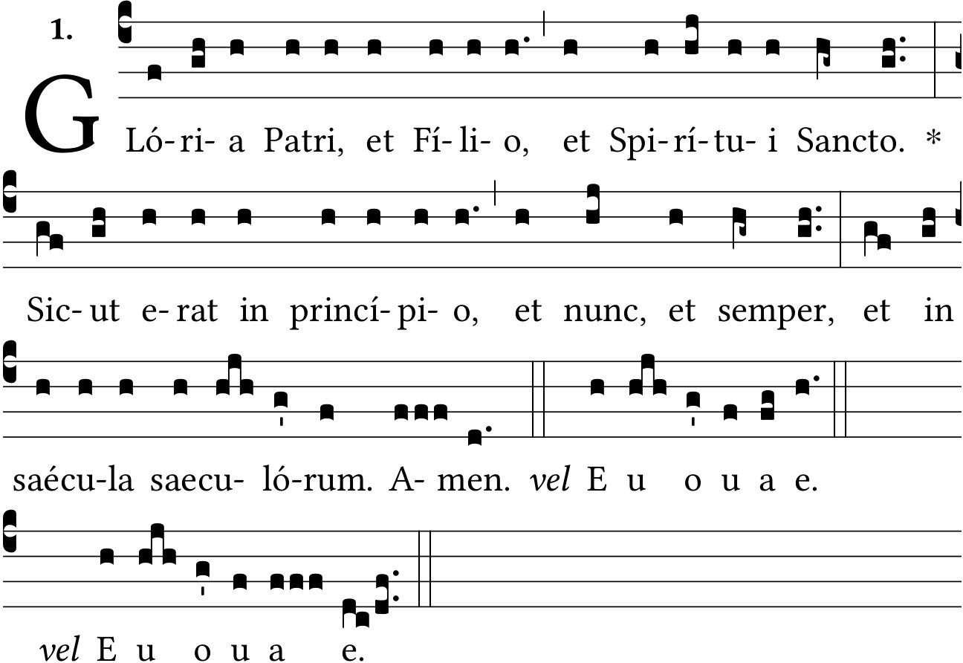

Alleluia. V/. Le Seigneur a établi son règne sur toutes les nations : Dieu siège sur le trône de sa sainteté. Ps. 46.

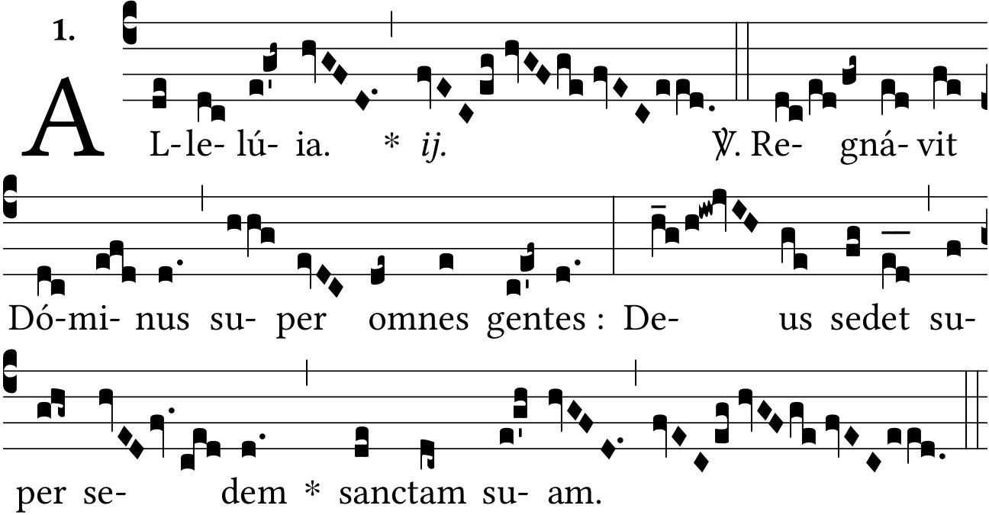

Alleluia. V/. Je ne vous laisserai pas orphelins : je m’en vais, mais je reviens vers vous, et votre cœur sera dans la joie. S. Jean, 14, 16.

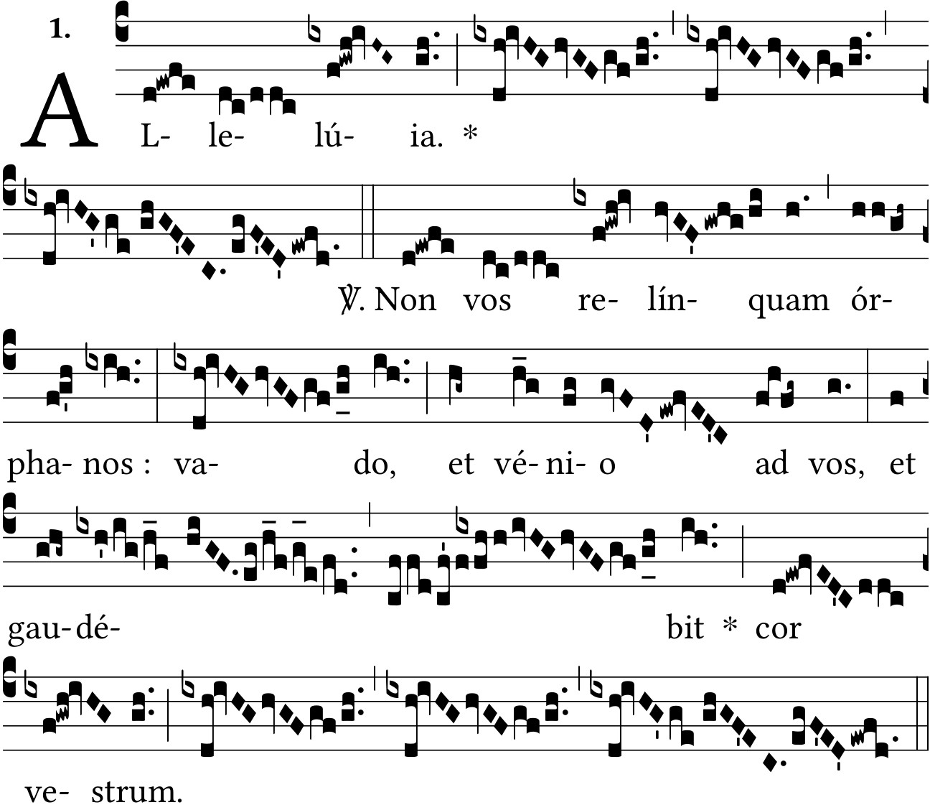

Dieu est monté dans la jubilation, le Seigneur est monté au son de la trompette. Ps. 46.

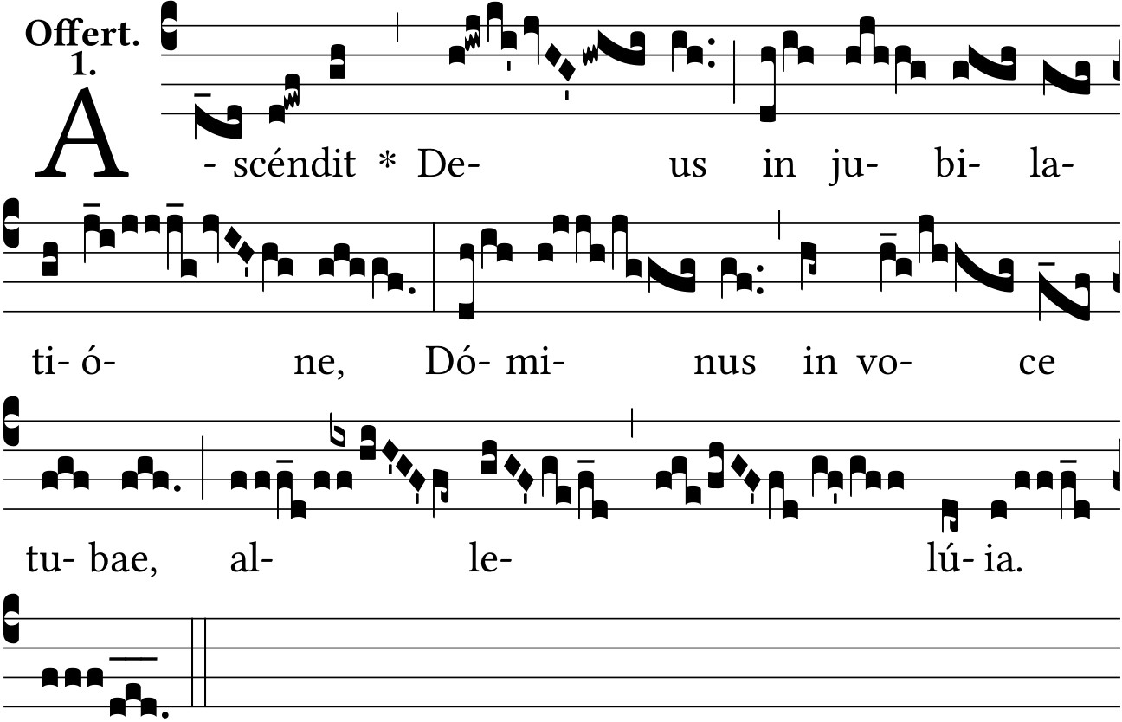

Père, lorsque je vivais de leur vie, je gardais ceux que vous m’avez donnés, alleluia ; maintenant que je viens à vous, je ne vous demande pas de les retirer du monde, mais de les garder du mal, alleluia, alleluia. S. Jean, 17.

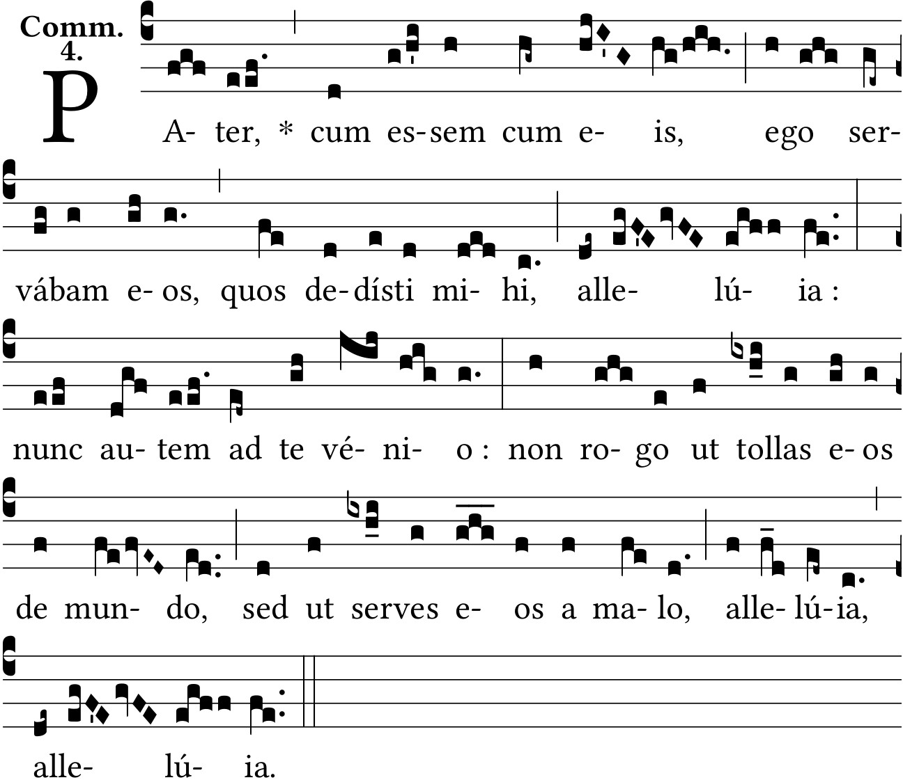

Ps. 121.
